FOSS4G 2016

Feedback
“But one of the most remarkable thigs about FOSS4G 2016 is, that the video streaming and recordings of every talk of the conference were just perfect. I think this is because the @c3voc from the famous Chaos Computer Club (CCC) was in charge. Which is just priceless, or in other terms I know of no company you can hire to deliver such a video streaming setup, besides (maybe) a professional bradcasting company. You can find all the recordings from here, enjoy!”
- http://cwillmes.de/blog/2016/08/30/my-summary-of-the-foss4g-2016/
“The LOC managed to find the most fantastic video team to film every single keynote and presentation (up to 8 simultaneous sessions) and live stream them. There were hundreds of people around the world logged on to the stream and it held up!”
- http://knowwhereconsulting.co.uk/blog/foss4g-2016-the-bar-gets-higher-and-higher/
““A professional bradcasting company” (Arte) have been streaming @Wacken a few weeks ago: Quality not even close! @c3voc”
- https://twitter.com/realgiggls/status/771012668274737152

Fehlbestand nach Veranstaltung
Case 1TP-Link Router verhält sich seltsam; Votti nimmt ihn zum debuggen mit und bringt ihn in einer Woche zu den MRMCDs wieder mit.
Case 3
- 2x Mini-Klinke auf Chinch Stereo mit Klinken-Adaptern fehlt
- Akku-Schale von DECT-Telefon fehlt
Case 4
- 2x Ethernet 1,5m fehlt
Case X (wobei x aus {1,2,3})
- 3x Ethernet 1,5m fehlt
Case 5
- TP-Link Router
  - Antennen fehlen
  - booten nur in Read-Only Filesystem
- 2x Ethernet 5m
Case 6
- 1x HDMI Genderchanger fehlt
- 1x BNC T-Stück fehlt

Versand nach Veranstaltung
nach Darmstadt zur MRMCD
- Saal-Case 1
- Saal-Case 2
- Audio-Case 1
- HP 1800-24G von MAZderMind als Dauerleihgabe
nach Berlin ind bcc zur QtCon
- Saal-Case 3
- Saal-Case 4
- Audio-Case 2
- Server-Case
- Auer-Boxen Saal 5 incl. Encoder 5
- Auer-Boxen Saal 6 incl. Encoder 6
- Auer-Box “Berliner Grabbelkiste”

Zeitrahmen
8 Räume, 3 Tage, ist auch in Bonn, zwei Tage nach der FrOSCon 2016 Ggf. nur einen Teil der Räume durch uns wenn wir den Rest nicht abbilden können.

Anwesenheit

Meetings

TODOs
- - Kein Releasing richtung Vimeo
- liegen auf mng.ber:/srv/intro-outro-generator/foss4g-2016/

Raumsituation & Hardware
In den folgende Räumen finden Vorträge statt:
- große Plenarsaal Bilder Ausstattung
- Bonn
- Berlin
- Tunnel (oder entfernter Saal im neuen Gebäude)
- Kaminzimmer
- Kleiner Saal
- Rheinlobby
- Plenargeb. P2.7 (weiterer Raum für den Academic Track in der 2. Ebene)
Hardware-Planung im Pad: https://video.pads.ccc.de/foss4g-hardware

Angebot
https://video.pads.ccc.de/foss4g-angebot

Rücksendung:
Speditionsauftrag K&N (Günstigere Option Stückgut, dafür 2 Ziele)
- Case 1 + 2 → Darmstadt
- Case 3 + 4, Audio 1 + 2, Kleinkram (incl. Encoder 5 + 6) → Berlin, bcc

Wichtige 3rd-Party URLs:
- Engelsystem: http://foss4g2016.org/assistant/
- Schedule: http://frab.fossgis-konferenz.de/en/foss4g-2016/public/schedule

Pläne
https://trac.osgeo.org/osgeo/browser/foss4g/2016/planning_general/wccb/151030_FOSS4G2016_WCCB-Aufsicht_Ebene_0.pdf
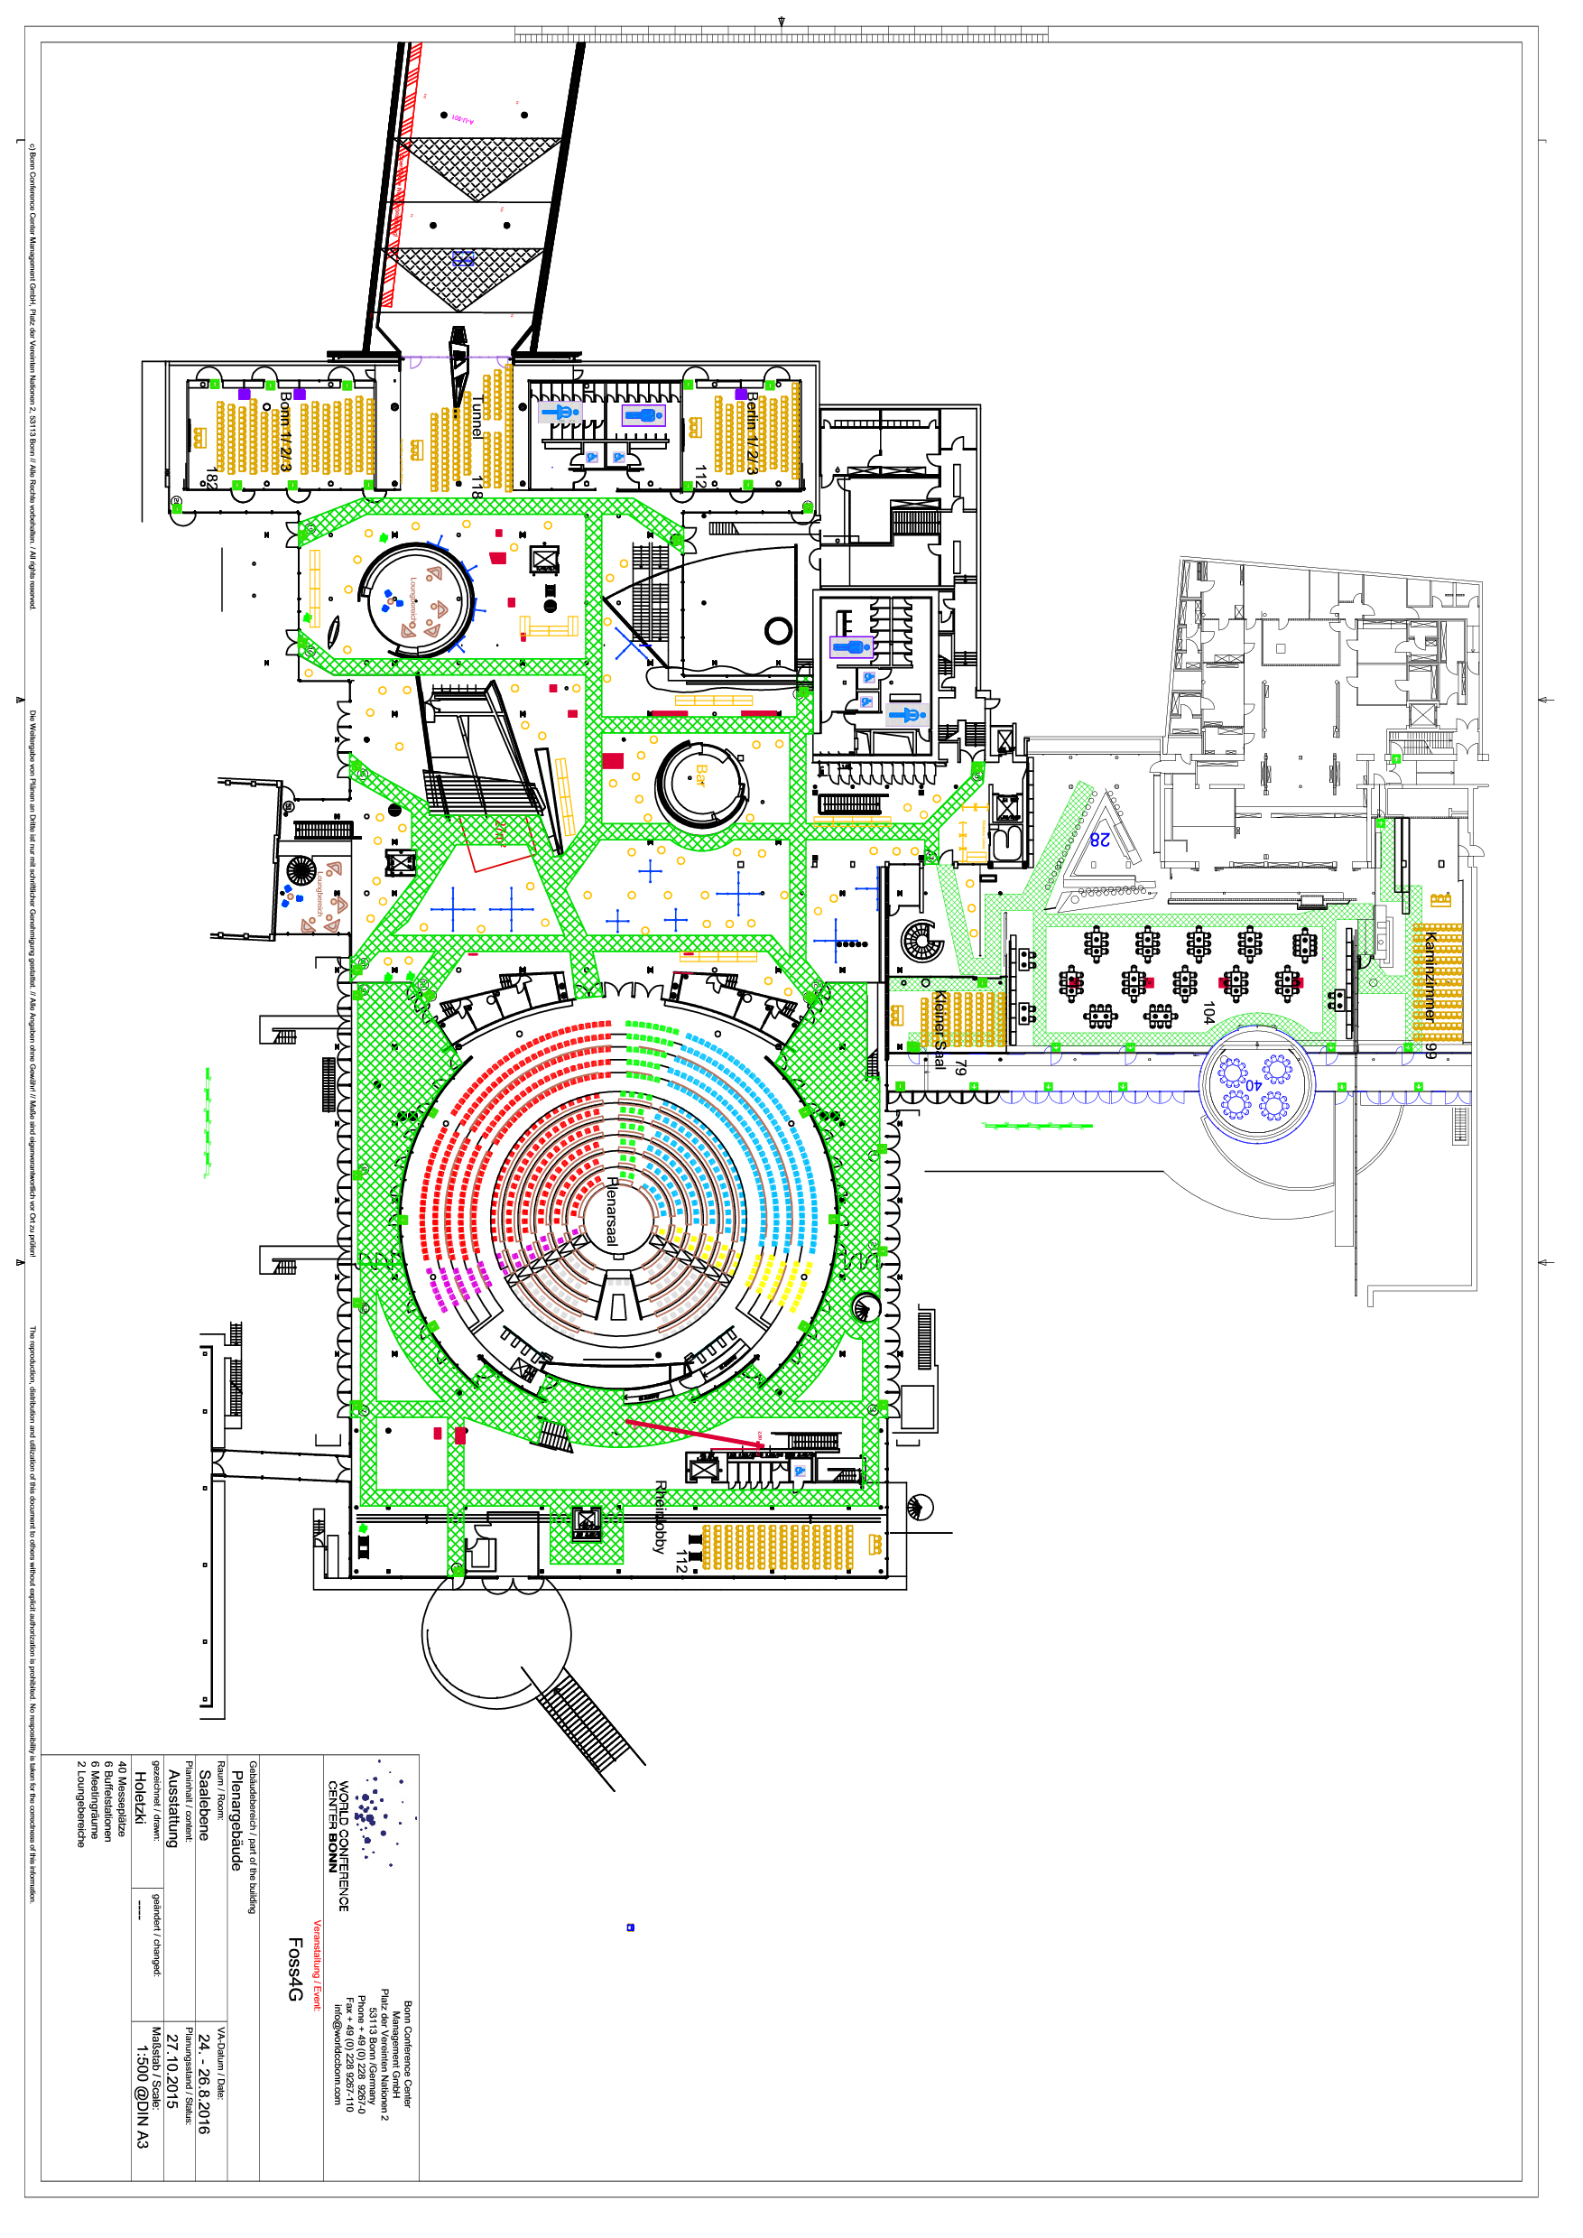
Bestuhlungsplan:
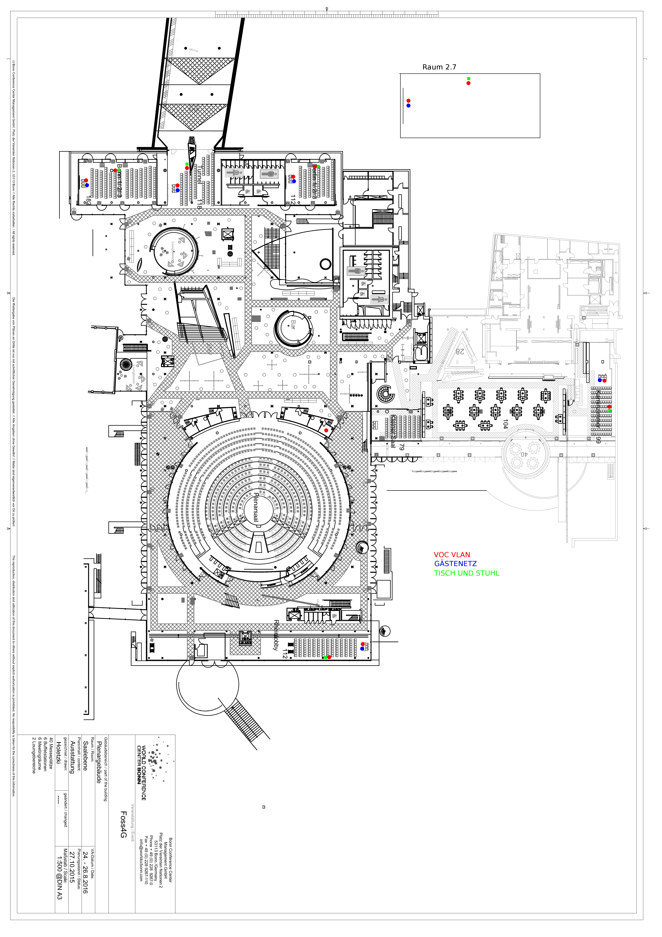
Aufbauplan:

Finanzen
Veranschlagt wurde bisher folgendes - Aufzeichnung ohne Livestream (PDF ab Seite 5 im Anhang):
https://trac.osgeo.org/osgeo/browser/foss4g/2016/financial_stuff/offers/20151106%20Kosten-und%20Leistungs%C3%BCbersicht%20FOSS4G_WCCB.pdf
**On 15.11.2015 21:48, Astrid Emde (FOSSGIS e.V.) wrote:**Wir könnten auch ein paar tausend Euro für die Realisierung in die Handnehmen.

